Di seguito è suggerito un testo per i social media (opzioni di immagine allegate) per aiutarti a promuovere con i tuoi membri l'argomento di salute e benessere di questo mese: Genitorialità e caregiving. Sentiti libero di condividerli sulle piattaforme di comunicazione aziendali e sul tuo account LinkedIn, a seconda dei casi.

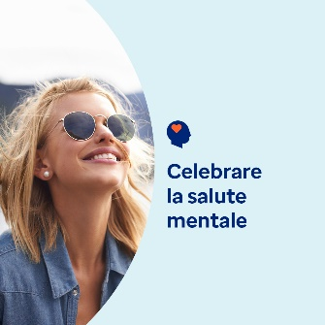  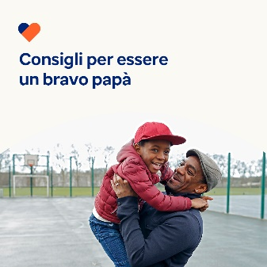 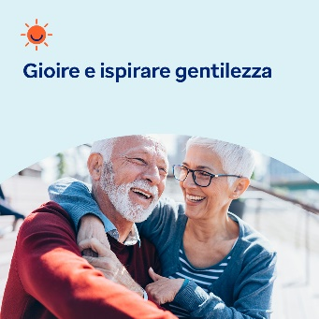

* Il 10 ottobre è la Giornata mondiale della salute mentale. Prenditi un momento per approfondire il tema della salute mentale e del benessere, come coltivare la propria e prevenire i pregiudizi. [optumwellbeing.com/newthismonth/it-IT](https://optumwellbeing.com/newthismonth/it-IT) #employeehealth #wellbeing #WorldMentalHealthDay
* Molti bambini e adolescenti sperimentano il bullismo: come vittime, come bulli o entrambi. Scopri di più su cosa motiva i bulli e come prevenire certi atteggiamenti nel toolkit di questo mese. [optumwellbeing.com/newthismonth/it-IT](https://optumwellbeing.com/newthismonth/it-IT) #employeehealth #wellbeing #WorldMentalHealthDay
* Ricevi suggerimenti per diventare il padre che hai sempre voluto essere nel toolkit di questo mese. [optumwellbeing.com/newthismonth/it-IT](https://optumwellbeing.com/newthismonth/it-IT) #employeehealth #wellbeing #WorldMentalHealthDay
* Ecco un modo semplice per soffermarti sulle tue qualità, sulle cose belle della tua vita e sulla tua autostima, in modo da poter ispirare gli altri a fare lo stesso. [optumwellbeing.com/newthismonth/it-IT](https://optumwellbeing.com/newthismonth/it-IT) #employeehealth #wellbeing #WorldMentalHealthDay

**Come pubblicare su LinkedIn:**

* Apri il tuo account LinkedIn
* Seleziona il tuo testo preferito (collegamento compreso) dall'alto. Copia + incolla
* Scegli la tua immagine preferita e aggiungila al post (salva l'immagine su disco, quindi seleziona “Add photo (Aggiungi foto)” prima di passare al punto 4
* Fai clic su “Post (Pubblica)”